Тема 2. Стилі цитування

Стиль цитування – правила посилання на джерела в науковій роботі.

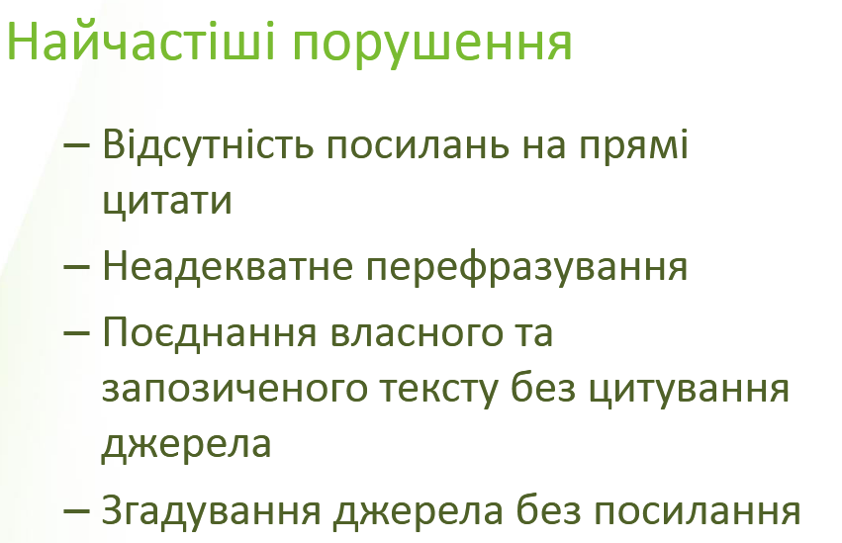

Ванкувер стиль (Vancouver style), сфера застосування якого – медицина та фізичні науки;
Гарвардський стиль посилання (Harvard Referencing Style) – гуманітарні науки та суспільні науки;
Стиль Американського інституту фізики (AIP Style) – фізика;
Стиль Американського хімічного товариства (ACS style) – хімія та інші природничі науки;
Стиль Американської психологічної асоціації (APA style) – суспільні науки (соціологія, право, психологія, історія тощо);
Стиль Асоціації сучасної мови (MLA Style) – гуманітарні науки (мистецтво, література, філософія, релігія тощо);
Стиль Інституту інженерів з електротехніки та електроніки (IEEE style) – інженерія, електроніка, телекомунікації, інформатика та інформаційні технології;
Стиль Оксфордського університету для цитування юридичних документів (OSCOLA style) – юриспруденція;
Чикаго стиль: автор-дата (Chicago style: Author-Date) – фізичні, природничі та суспільні науки;
Чикаго стиль: виноски та бібліографія (Chicago style: Notes and Bibliography) – гуманітарні науки (мистецтво, література, філософія, релігія тощо.)

СТИЛЬ ІНСТИТУТУ ІНЖЕНЕРІВ ЕЛЕКТРОТЕХНІКИ ТА ЕЛЕКТРОНІКИ (IEEE STYLE)

Інженерія, електроніка, телекомунікації, інформатика та інформаційні технології

Цитування в тексті
IEEE cтиль передбачає використання посилань у тексті роботи щоразу, коли ви цитуєте джерело, будь то парафраз або цитата.
Парафраз. Не береться в лапки.
Цитата. Береться в лапки.
У тексті з цитованою інформацією у квадратних дужках вказується порядковий номер, який також відображається у списку використаних джерел.
Наприклад:
"...end of the line for my research [13]."
"The theory was first put forward in 1987 [1]." "Scholtz [2] has argued that......."
За Брауном [1]..., а Шольц [2] стверджує, що ...
Як зазначалося раніше [2]…
Ця теорія була вперше висунута в 1987 році [1].
Вищенаведені посилання вказують на те, що інформація, яка міститься в реченні, розташована у праці зі списку використаних джерел під номером, зазначеним у квадратних дужках
При цитуванні кількох джерел одночасно, необхідно перерахувати кожен номер окремо, в своїх власних дужках, через кому або тире.
Наприклад:
Several recent studies [3], [4], [5], [6] have suggested that...
Several recent studies [3] - [6] have suggested that...
За потреби сторінковий інтервал (номери сторінок з цитованою інформацією) вказується у дужках після порядкового номера.
Наприклад:
[3, с. 5-10]
[3, гл. 2, с. 6-21]
Якщо те саме джерело цитується у праці вдруге, порядковий номер той самий.
Упорядкування списку використаних джерел
Список використаних джерел розміщується в кінці роботи на окремій сторінці. Він надає інформацію, необхідну для того, щоб знайти і отримати будь-яке джерело, процитоване в тексті документа. Кожне джерело, процитоване в роботі, має з'явитися у списку використаних джерел. Так само, кожен запис у списку використаних джерел має бути згаданим в тексті роботи.
Назва списку використаних джерел – Посилання. Заголовок вирівнюється по центру або по лівому краю.
Джерела нумеруються та організовуються в переліку посилань у порядку їх згадування в тексті. Порядковий номер зазначається у квадратних дужках перед бібліографічним описом.
Наприклад:
[1] Д. Леховицький, "Оцінка енергетичних спектрів відображення в імпульсних доплерівських метеорадіолокаторах", Известия высших учебных заведений. Радиоэлектроника, т. 12, № 58, с. 3-30, 2015.
[2] R. L. Myer, "Parametric oscillators and nonlinear materials", in Nonlinear Optics, P. G. Harper and B. S. Wherret, Eds. San Francisco, CA, USA: Academic, 1977, pp. 47-160.
Правила бібліографічного опису для списку використаних джерел
Якщо в публікації зазначено не більше шести авторів (редакторів, якщо автор відсутній), то в посиланні необхідно вказати їх усіх через кому; перед останнім автором ставиться кома та зазначається слово «та» (див. бібліографічний опис книг з 1-6 авторами).
Якщо в публікації зазначено більше 6 авторів (редакторів, якщо автор відсутній), то необхідно вказати першого автора і «та ін.» (див. бібліографічний опис книг з 7 і більше авторами).
Назви журналів, конференцій, організацій, видавництв, наукових установ необхідно зазначати скорочено.

Необхідно скорочувати назви місяців у датах звернення/публікації тощо (відповідно до мовних правил певної країни).
Схема |  |  | Приклад
Книга (1-6 авторів) |  | Ініціали1 Прізвище1, Ініціали2 Прізвище2, Ініціали3 Прізвище3, Ініціали4 Прізвище4, Ініціали5 Прізвище5, та Ініціали6 Прізвище6, Назва книги. Місто видання, Країна: Видавництво, Рік. |  |  | B. Klaus, and P. Horn, Robot Vision. Cambridge, MA, USA: MIT Press, 1986.  В. І. Дичка, та Г.Р. Положій, Безпека життєдіяльності. Київ, Україна: ЦУЛ, 2001.  V. I. Dychka, ta H. R. Polozhii, Bezpeka zhytteidiialnosti. Kyiv, Ukraina: TsUL, 2001.
Книга (7 і більше авторів) |  | Ініціали1 Прізвище1 та ін., Назва книги. Місто видання, Країна: Видавництво, Рік. |  |  | J. Habyarimana et al., Coethnicity. New York, USA: Russell Sage Foundation, 2009.  Г. Прусова та ін., Математика. Київ, Україна: Освіта, 2004.
Частина книги |  | Ініціали Прізвище, "Назва частини книги", у Назва книги, Ініціали Прізвище редактора, Ред. Місто видання, Країна: Видавництво, Рік, номер глави, номер розділу, сторінковий інтервал частини книги. |  |  | R. L. Myer, "Parametric oscillators and nonlinear materials", in Nonlinear Optics, P. G. Harper and B. S. Wherret, Eds. San Francisco, CA, USA: Academic, 1977, pp. 47-160.  Є. Балашова. "Стратегічні дослідження", у Пріоритети інвестиційного забезпечення, А. Сухорукова, Ред. Київ, Україна: Наукова думка, 2004, с. 5-39.
Стаття з журналу |  | Ініціали Прізвище, "Назва статті", Назва журналу, номер тому, номер журналу, сторінковий інтервал статті, Місяць. Рік. Doi*.  * якщо є |  |  | U. Stummer, "Systemische Sklerose", Rheuma plus, vol. 14, no. 1, pp. 25-28, 2015.  Г. Масановець, та I. Сейфуліна, "Синтез та фізико-хімічна характеристика біядерних комплексів цинку", Вісник Одеського національного університету. Хімія, т. 17, № 2(42), с. 26-31, 2012.  L. Kuchina, "Thermogravimetric investigations of nasal gel with diltiazem", Current issues in pharmacy and medicine: science and practice, vol. 3, no. 3, 2015.  X. Li, J. Vucic, V. Jungnickel, and J. Armstrong, "On the capacity of intensity-modulated direct-detection syst. and the inform. rate of ACO-OFDM for indoor optical wireless applications," IEEE Trans. Commun., vol. 60,
дисертація | Ініціали Прізвище, "Назва роботи", тип роботи з вказівкою наукового ступеня автора *, підрозділ*, наукова установа, Місто, Країна*, Рік.  *не обов’язково |  |  | N. Kawasaki, "Parametric study of thermal and chemical nonequilibrium nozzle flow", M.S. thesis, Dept. Electron. Eng., Osaka Univ., Osaka, Japan, 1993.  М. Швачка, "Властивості розв'язків стохастичних диференціально-функціональних рівнянь з нескінченною післядією", дис. канд. наук., фак-т інформ., Чернів. нац. ун-т, Чернівці, 2014.
Матеріали конференцій | Ініціали Прізвище, "Назва доповіді", на Назва конференції , Місце проведення конференції*, Рік, сторінковий інтервал доповіді.  *не обов’язково |  |  | S. P. Bingulac, "On the compatibility of adaptive controllers", in Proc. 4th Annu. Allerton Conf. Circuit and Systems Theory, New York, 1994, pp. 8–16.  Д. Абрамов, "Фінансові механізми забезпечення реалізації портфелю інноваційних проектів підприємств України", на VІ Всеукр. наук.-практ. конф. Сучасні підходи до управління підприємством, Київ, 2015, с. 15-16.
Офіційний документ  (онлайн) | Назва офіційного органу. номер з’їзду, номер сесії. (Дата затвердження). Номер постанови, Назва. [Електронний ресурс]. Доступно: site/path/file |  |  | U.S. House. 102nd Congress, 1st Session. (1991, Jan. 11). H. Con. Res. 1, Sense of the Congress on Approval of Military Action. [Online]. Available: LEXIS Library: GENFED File: BILLS.  Верховна Рада України. 2 сесія. (2015, Груд. 23). Закон № 901-VIII, Про внесення змін до деяких законодавчих актів України у зв’язку з прийняттям Закону України "Про Національну поліцію". [Електронний ресурс]. Доступно: http://zakon0.rada.gov.ua/laws/show/901-19/paran38#n38.
Патент | Ініціали Прізвище, "Назва патенту", Номер патенту, Дата випуску. |  |  | S. P. Voinigescu, "Direct m-ary quadrature amplitude modulation (QAM) operating in saturated power mode", U.S. Patent Appl. 20110013726A1, Jan. 20, 2011.  Б. С. Бабакин, Э. И. Каухчешвили, и А. И. Ангелов, "Устройство для разделения многокомпонентного сырья", МКИ4 В 03 С 7/12, А 22 С 17/04. № 3599260/28-13, Янв. 30, 1985.
Звіт про науково-дослідні роботи | Ініціали Прізвище, "Назва звіту", Назва організації, Місто, Країна*, номер реєстр., Рік.  * не обов’язково |  |  | E. E. Reber, R. L. Michell, and C. J. Carter, "Oxygen absorption in the earth’s atmosphere", Aerospace Corp., Los Angeles, CA, USA, Tech. Rep. TR-0200 (4230-46)-3, Nov. 1988.  В. Пасічник "Автоматизована система проектування спіральних свердел", НТУУ "КПІ" , Київ, Д/б №2644-п, 2014.
Електронний ресурс | БО документа* [Електронний ресурс]. Доступно: http://www.web.com  або  БО документа* [Електронний ресурс]. Доступно: site/path/file. Дата звернення.  * за прикладами наведеними вище (книги, журналу і т.д.) |  |  | The Terahertz Wave eBook. ZOmega Terahertz Corp., 2014. [Online]. Available: http://dl.z-thz.com/eBook/zomega_ebook_pdf_1206_sr.pdf. Accessed on: May 19, 2014.  А. Р. Деш, и Р. Л. Трупти "Реализация алгоритма кодера Рида-Соломона в виде СБИС для систем связи," Известия высших учебных заведений. Радиоэлектроника, т. 56, № 9, с. 24-33, 2013. [Электронный ресурс]. Доступно: http://radio.kpi.ua/article/view/S0021347013090033. Дата обращения: Янв. 19, 2016.

Національний стандарт, що регулює правила бібліографічних посилань: ДСТУ 8302:2015

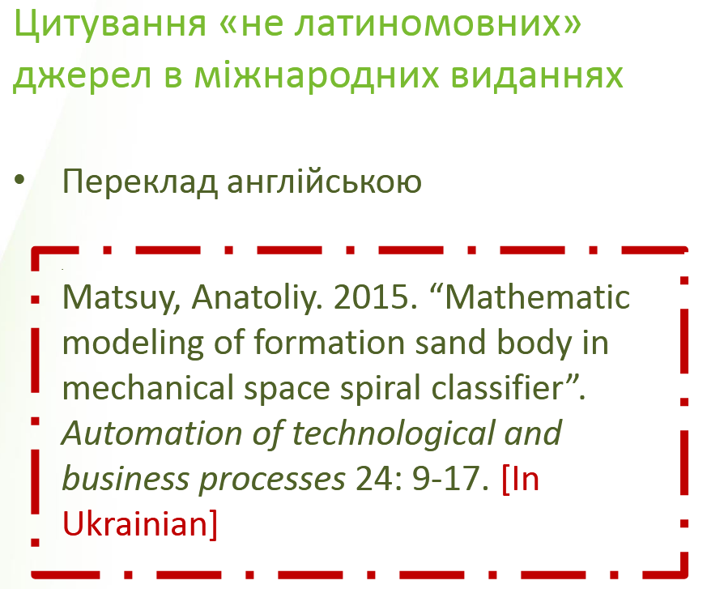

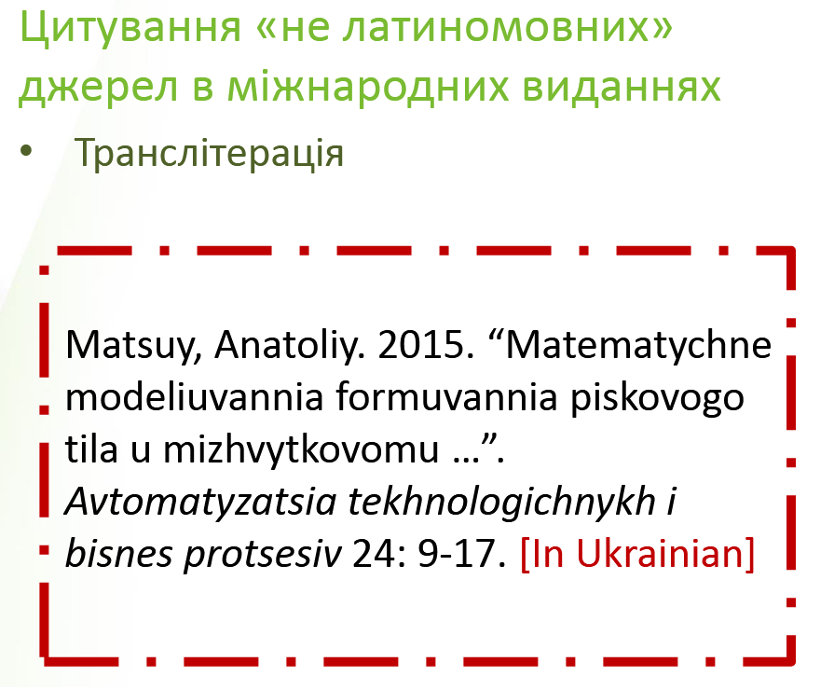

Література для виконання домашнього завдання додана до листа

